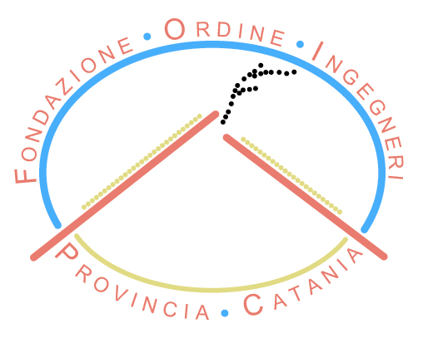

CORSO NORME TECNICHE PER LE COSTRUZIONI 2008

Caro collega,

Ti comunichiamo che la Fondazione dell'Ordine degli Ingegneri della provincia di Catania in collaborazione con l’Ordine degli Ingegneri della provincia di Catania, organizza un Corso di Aggiornamento su:
LE NUOVE NORME TECNICHE PER LE COSTRUZIONI
D.M. 14 Gennaio 2008
Il Corso è articolato in moduli monotematici, come si può evincere dal programma allegato, per venire incontro alle singole esigenze dei colleghi, i quali potranno scegliere di partecipare ad uno o più moduli.
Il Corso sarà limitato ad un numero massimo di 40 partecipanti per Modulo ed avrà inizio il giorno 8 ottobre 2008 e proseguirà secondo il programma allegato.
Il corso si terrà presso la Sala Riunioni dell’Ordine degli Ingegneri della provincia di Catania, sita in Via Vincenzo Giuffrida, 202 – Catania, dalle ore 16.00 alle ore 20.00 per un totale di 20 ore per ciascun Modulo.
Il calendario potrà subire variazioni, che saranno tempestivamente comunicate. Eventuali richieste oltre il numero massimo, saranno tenute in conto per una seconda edizione del medesimo Modulo. Il diritto di prelazione alla partecipazione si acquisisce in base alla data di presentazione della scheda di iscrizione allegata e che potrà essere scaricata anche dal sito Fondazione (www.fonding.ct.it) alla voce Corsi e Seminari.
La quota di partecipazione, fissata in Euro 180,00 + IVA per ogni modulo, potrà essere versata, con assegno, presso la segreteria della Fondazione dell'Ordine degli Ingegneri della provincia di Catania, via V.Giuffrida n.202 - Catania (1° piano), dal lunedì al venerdì, dalle ore 10:00 alle 12:00, o tramite bonifico alle seguenti coordinate: Banca Agricola Popolare di Ragusa - Codice IBAN IT03G0503616900CC0451292227 intestato alla Fondazione dell’Ordine degli Ingegneri della provincia di Catania (www.fonding.ct.it), entro e non oltre il 3 ottobre 2008.
Per ulteriori informazioni telefonare al n. 095.433810.
Cordiali saluti.
IL PRESIDENTE Dott. Ing. Luigi Bosco
IL SEGRETARIO Dott. Ing. Antonio Leonardi

